ANIMAL HUSBANDRY: Chiyungtsü aser chiyungtsü konga ayuba

Ak aser boiler An mesütsü atema Alishi

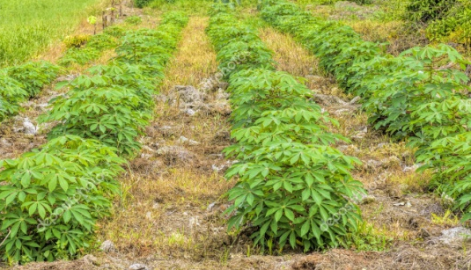
Alishi ya ali tapu ajak nung adoker, wapet tesem, poloa mashiba tesem koba nung jana nunger bendener, aser ali koba nung tsünüsembongtsü yoka amshir item tesem/ali nung alishiji tsünür. .

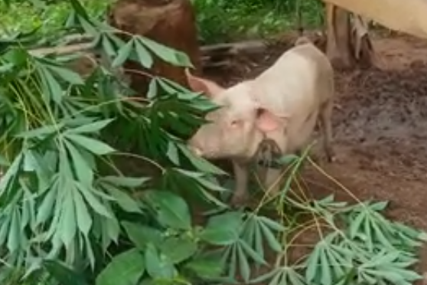
- Ak aser An mesütsü atema alishiji tu aser shi na prongla amshir.
- Shi o tu na pronglaji mokongdaktsütsü atema bongdang nung tangu meyoki shibanga yuteter, tilala lensar yuteter, aser tachitsü aser talangka ayutsü atema anüka menüngsar ayur.
- Tu nungji protein aika keta lir (20-30%),tsüngkümmongpu ajak nung iba ya shiruru mesütsü atema amshir aser iba ya oil cake melena amshir.

Alishi koma tsünütsü:
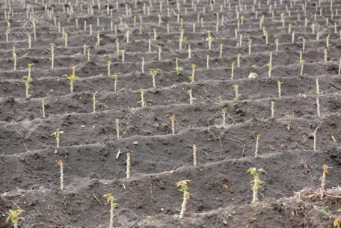
- Aliji 25-30 cm (10-12 inches) tarok tuang.
- Tu atema tsünürba serabang tsünüdangji tetsüngta 90 cm × 90 cm (3 ×3 feet); mesüra 60 cm x 60 cm yuang
- Alishi tsünütsü mapang tajungtibaji Tsüklai (February) –monupii (May) itatem ya lir. Lenden-i mesüra metongi asenoki atemtsü akok.

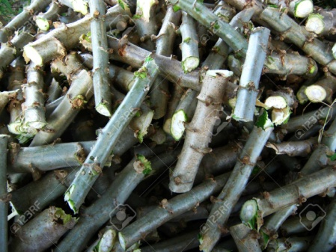
- Yirayira inteter aliba tedongji tasazük 2-3 cm diameter nung alangsatsü. Sünglaklen shilem asem nung ka aser tazünglen cm 10 indoker külen tanüngba shilemji tsünütsü atema alangsaa amshitsü.
- Alangsar alibaji jobena atemtsü (ali ponglanglen ji junga anüksar külen) aser tsünglanglen 4-6 cm (2'-2'.5'') ali telong nungji atemtsü. Kodang tzünglu aolen jaka
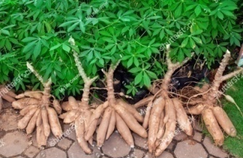
sadema ledir tzülendoji (Irrigation) kecha nüngdak mali.

- Temer ita pezü sülen tuji shiruru nem agütsütsü atema agizüktettsü.
- Tu peria manguba mapang amshitsü atema tuji azüla, konger bosta nung seper ayutsü.
- Tu aser shi na prongla külemi tarutsü atema mokongdaktsü-i junga rizünga ayuba nung amshitsü akoker, alangsar pongdang nung tangu meyoki shibanger ayur.

*********

